2023级实验及实验报告说明

题目一 个人信息卡片：https://classroom.github.com/a/EMTZNZX9
题目二 简易版微博：https://classroom.github.com/a/16JY11ZU

代码提交：请同学们直接通过Github Classroom提交实验过程代码。

考核：在最后一次实验课上可以找我检查两个实验题目的效果，找我检查的学生的实验成绩会高于未经过检查的学生，实验成绩计入到平常成绩中。

封面：（班级、姓名、学号、时间和地点请修改）
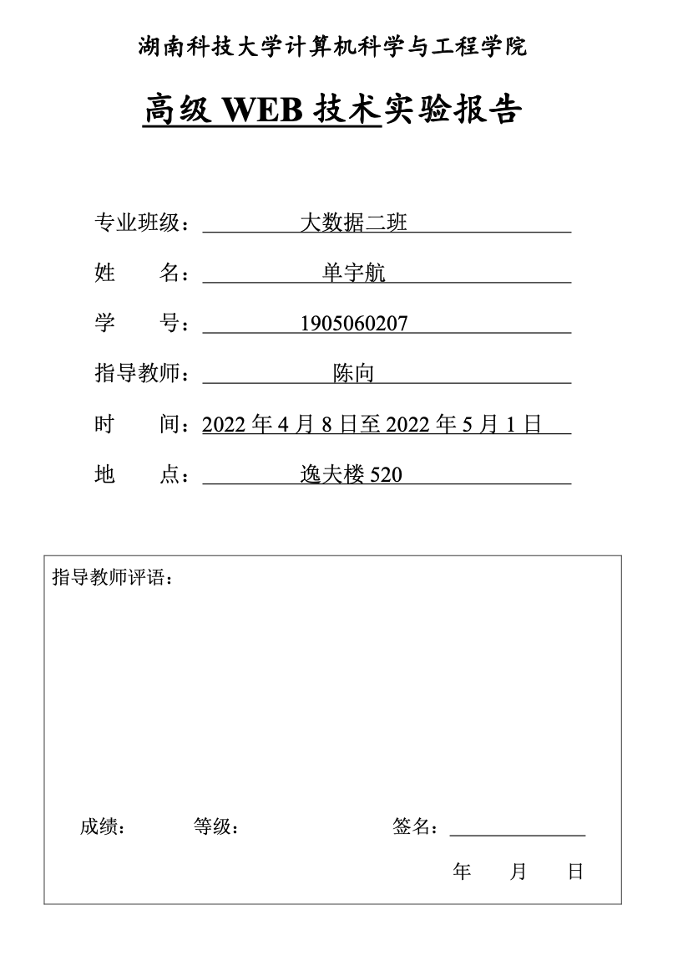

目录：样式如下。每一章的撰写需包含4个要素的内容（任务目的、实验要求、实验过程与结果、心得体会）。
实验1 个人信息卡片；实验2 简易版微博。
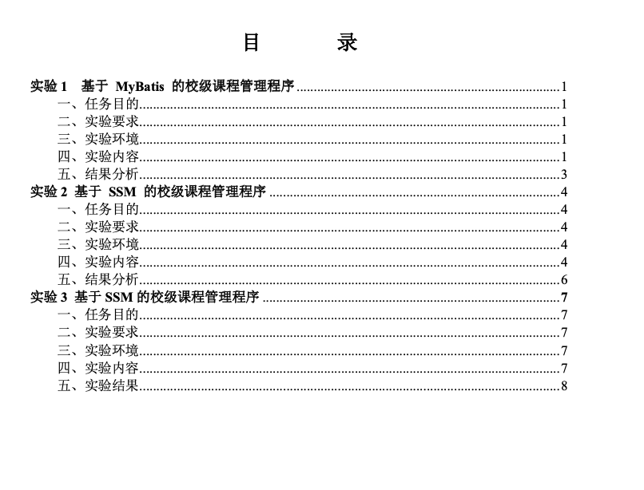
命名：电子版命名方式为：高级Web技术实验报告2305060207单宇航.pdf，提交纸质版本和电子版本。
纸质报告黑白双面打印，报告合集打印出来后交给学委；电子版本也要发给学委。学委在课程考试结束后一周内将纸质报告交至逸夫楼423，电子报告zip包同时发送给QQ：723357969。

最后更新：2025年3月17日

